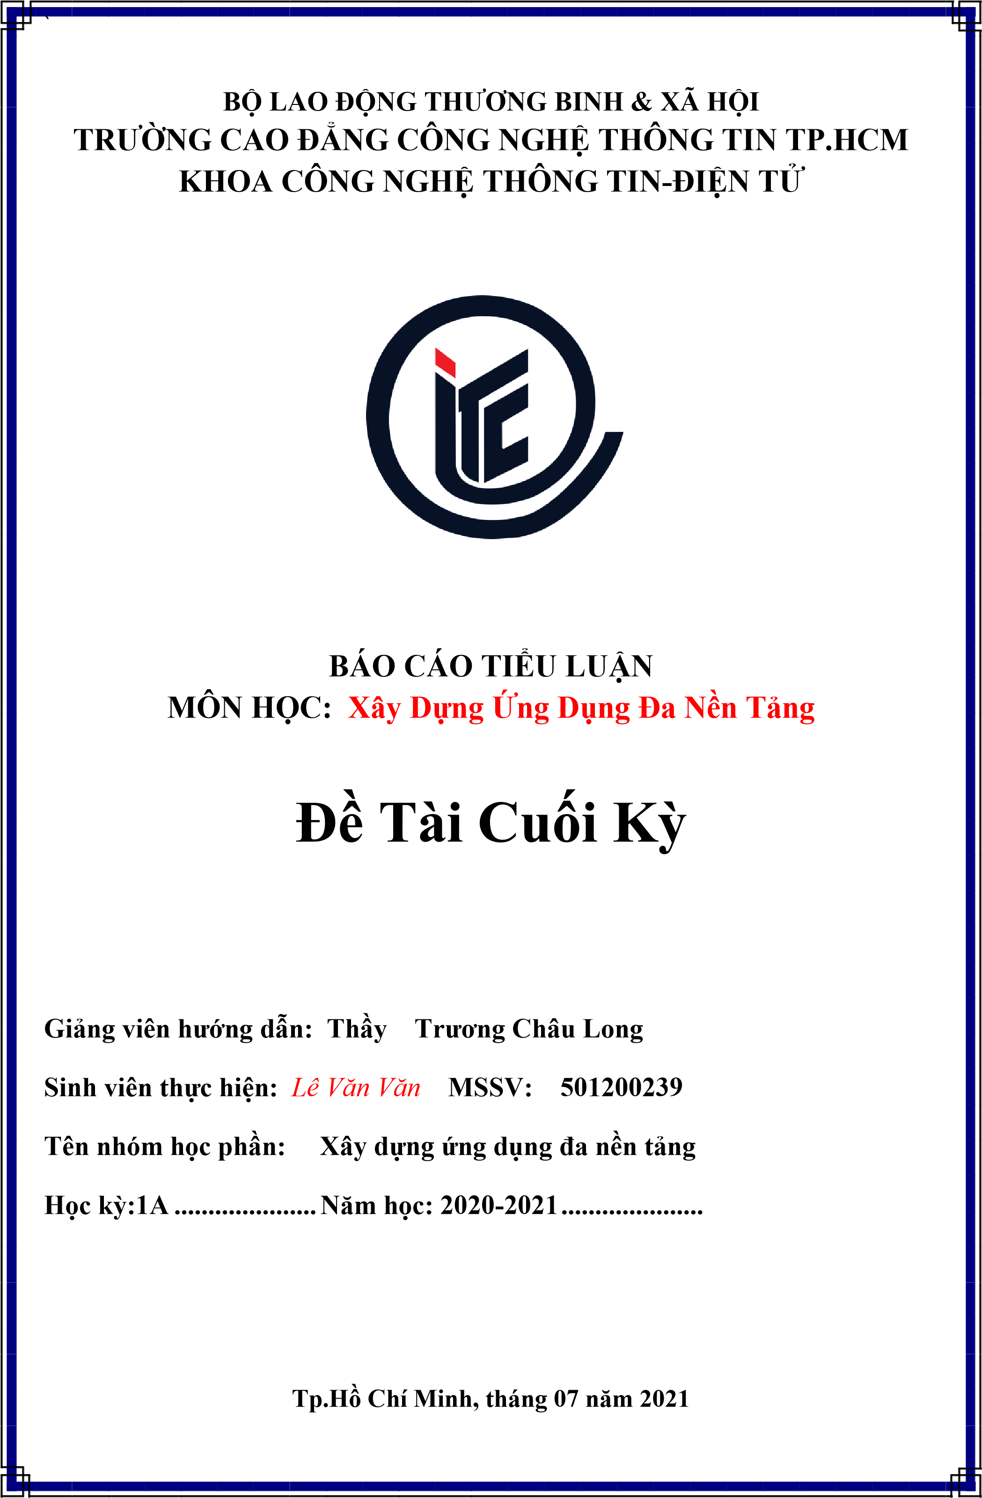

# NHẬN XÉT CỦA GIẢNG VIÊN HƯỚNG DẪN

................................................................................................................................

...........................................................................................................................................

...........................................................................................................................................

...........................................................................................................................................

...........................................................................................................................................

...........................................................................................................................................

...........................................................................................................................................

...........................................................................................................................................

...........................................................................................................................................

...........................................................................................................................................

...........................................................................................................................................

...........................................................................................................................................

...........................................................................................................................................

...........................................................................................................................................

...........................................................................................................................................

...........................................................................................................................................

...........................................................................................................................................

...........................................................................................................................................

........................................................................................................................................... ...........................................................................................................................................

Tp. HCM, ngày….tháng…..năm………

(chữ ký và ghi rõ họ tên)

.................................................................

# MỤC LỤC

**Phần I : Giới Thiệu Tổng Quan Về Môn Học ................................................................**

.............................................................................................................................................

**Phần II :Vì Sao chọn đề tài , ngôn ngữ xây dựng và cách thức thực hiện ..................**

.............................................................................................................................................

**Phần III : nhận xét và liên hệ bản thân...........................................................................**

.............................................................................................................................................

PHỤ LỤC ............................................................................................................................ TÀI LIỆU THAM KHẢO ...................................................................................................

**Phần I:**

**Giới Thiệu Tổng Quan Về Môn Học**

Ngày nay với sự phát triển và ra đời vủ bảo của hàng loạt nền tảng di động , việc phát triển ứng dụng đa nền tảng được xem là cơ hội và ưu thế của các công ty phát triển phần mềm . Với electron người lập trình xây dựng các ứng dụng desktop đa nền tảng hấp dẫn bằng API của nhiều ngôn ngữ lập trình

(JavaScript,html,css,.)Electron là khung framework cho phép nhà phát triển dễ dàng tạo ứng dụng native bằng công nghệ web. Được cung cấp hoàn toàn miễn phí, Electron sẽ là công cụ lập trình hữu ích, giúp tạo ứng dụng desktop dễ dàng.

**Phần II:**

**Vì Sao chọn đề tài , ngôn ngữ xây dựng và cách thức thực hiện**

-Tên Đề Tài : ứng dụng nghe nhạc và giao diện giao tiếp dịch vụ ứng dụng

Với sự phát triển ngày nay nhu cầu giải trí sau những ngày và thời gian công việc căng thẳng , để có thể stress thì em đã nãy ra ý tưởng tạo nên một giao diện nghe có thể nghe nhạc mà ở đó có thể thêm bài hát yêu thích , có thể xóa , hay chỉnh sửa ở giao diện người dùng .

-ứng dụng được viết bằng hoàn toàn ngôn ngữ JavaJS, HTML và CSS và những thư viện có sẵn , cài xuống trong quá trình xây dựng ứng dụng .

* cài các thư viện bằng cách gõ lệnh trên khung cửa sổ Terminal , nó sẽ tạo các thư mục mới mà ở trong đó có sẵn các thư viện chúng ta chỉ lôi ra và sử dụng nó như một ngôn ngữ .
* để khởi tạo và quản lý dự án của mình chúng ta sử dụng lệnh 

trên cửa sổ Terminal , sử dụng lệnh  cài xuống

electron khởi đầu cho ứng dụng của bạn , chạy nhanh các dự án của bạn bằng

l

ệ

nh

đ

ừ

ng quên ch

ọ

n start electron .

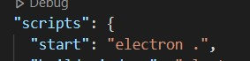

Man.js là tệp tạo cửa sổ ứng dụng theo kích thước mà tự xây dựng , tại main.js bạn sẽ LoadFile index.html lên , đây là giao diện cửa sổ giao tiếp ban đầu của ứng dụng .

Để trang trí cho giao diện tương tác thì em đã sử dụng Sweetalert2 , đây là 1 thư viện mạnh mẽ cung cấp cho người dùng những thông báo đa dạng và đẹp mắt

người dùng , để cài đc nó ta dùng lệnh  và lôi ra sử dụng .

Tương tự cài đặt và sử dụng các thư viện khác mà em đã xây dựng cho phát tiển ứng dụng của mình

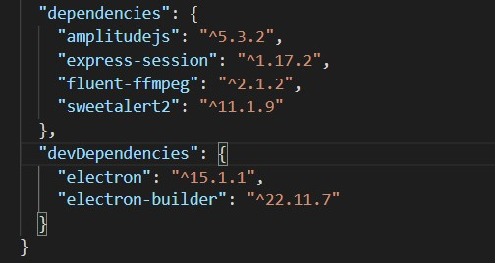

Với một ứng dụng nghe nhạc mà em xây dựng thì Amplitudejs là trình phát âm thanh HTML5 cho thời kỳ hiện đại nó không phụ thuộc bên ngoài , giống như mọi thư viện khác chúng ta sử dụng lệnh

để cài xuống và lôi ra sử dụng



Để chứa các mã phát triển sử dụng nó cho trình phát nhạc em xây dựng trong file  , tiến hành cấu hình cho trình phát bằng các

mã như trong file player.js (tên bài hát , tên nghệ sĩ ,tên album, ảnh và âm thanh )

Tại file index giao diện người dùng , chúng ta có các phần tử của amplitudejs và sử dụng nó .

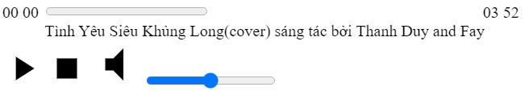

EX : nút play cho trình phát nhạc



Tương tự như dừng lại , phát , âm lượng hay cả thời lượng phát của âm thnah

Chúng ta trang trí hay tạo bố cục cho giao diện người dùng bằng ngôn ngữ CSS , màu , size , image ,… mà em đã xây dựng trong file



Để thêm các tương tác cho người dùng ở giao diện thì em đã xây dựng trong phần main.js như (menu ngữ cảnh được tải lên từ mymenu , hông báo thu nhỏ ứng dụng , thao tác thêm , xóa, lưu và thoát khỏi ứng dụng

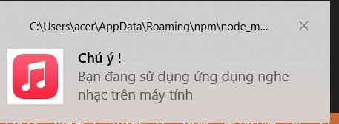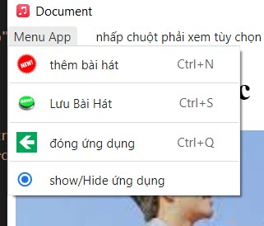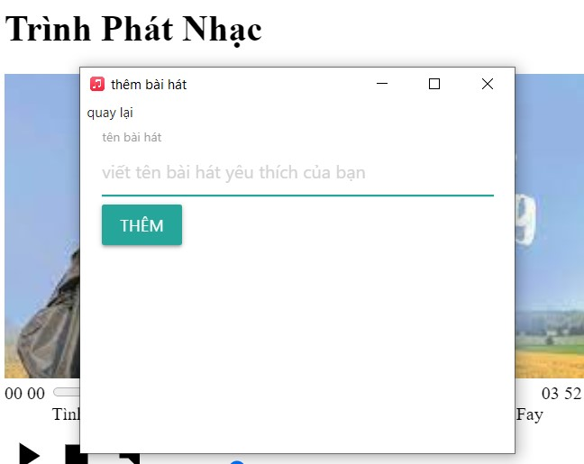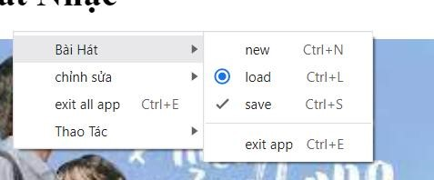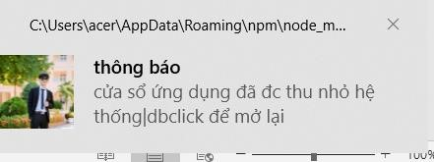

**Phần III:**

# KẾT LUẬN

Kết Luận

Với sự giảng và dạy nhiệt huyết của Thầy giáo bộ môn đã đem lại cho em rất nhiều kiến thức , có thêm sự hiểu biết về ngành học và nhiều thú vị mới .

- Em đã trao dồi được nhiều kiến thức như viết app đơn giản , những thao tác với ứng dụng như upLoad , Delete , Edit ,…, và cài đặt những thư viện có sẵn để hỗ trợ viết ,cũng như xây dựng nên 1 ứng dụng hoàn chỉnh và nhiều việc khác nó hoàn toàn là nền tảng cho sự nghiệp sau này cũng như tạo thương hiệu riêng hay những dự án lớn cho bản thân .

# TÀI LIỆU THAM KHẢO

1. .................................................................................................................................
2. .................................................................................................................................
3. .................................................................................................................................
4. .................................................................................................................................
5. .................................................................................................................................